Gminny Konkurs Kaligraficzny
„PISAĆ PIĘKNIE JAK SZYMBORSKA”

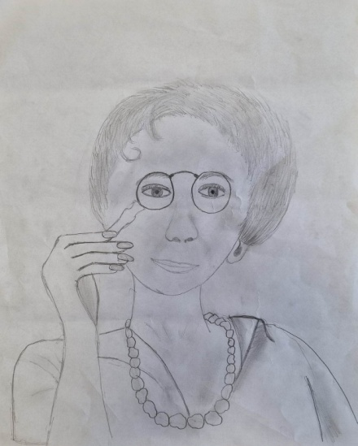

Organizator:
Szkoła Podstawowa im. Stefana Żeromskiego w Wiewiórce

REGULAMIN
GMINNEGO KONKURSU KALIGRAFICZNEGO
„PISAĆ PIĘKNIE JAK SZYMBORSKA”
POD PATRONATEM WÓJTA GMINY ŻYRAKÓW PANA MARKA RĄCZKI
1. Cele konkursu:
-rozwijanie umiejętności kształtnego i estetycznego pisania
-rozwijanie wrażliwości na piękno języka ojczystego
-rozpowszechnianie sztuki kaligrafii
-pobudzanie aktywności twórczej
-popularyzowanie twórczości Wisławy Szymborskiej

2. Organizator:
Szkoła Podstawowa im. Stefana Żeromskiego w Wiewiórce.

3. Tematyka:
-dowolny wiersz Wisławy Szymborskiej pięknie przepisać, najlepiej pismem kaligraficznym, na kartce formatu A4
-kartka może być w dowolnym kolorze, ale bez linijek
-kartkę można ozdobić

4. Zasady organizacyjne:
-konkurs przeznaczony jest dla uczniów klas IV – VIII z terenu gminy Żyraków
- prace konkursowe powinny być samodzielne
-każda praca powinna zawierać metryczkę: imię i nazwisko uczestnika, klasa, pełna nazwa szkoły, imię i nazwisko nauczyciela opiekuna
-podpisanie metryczki oznacza wyrażenie zgody na przetwarzanie danych osobowych uczestnika w celach organizacji konkursu przez Szkołę Podstawową im. Stefana Żeromskiego w Wiewiórce, zgodnie z Ustawą z dnia. 29. 08. 1997 r. o ochronie danych osobowych (Dz. U. Nr 133 poz. 883).

5. Terminarz:
-składanie prac do 14 kwietnia 2023r. w Szkole Podstawowej im. Stefana Żeromskiego w Wiewiórce 39-209 Zasów
-ogłoszenie wyników do 21 kwietnia 2023r. w mediach społecznościowych Szkoły Podstawowej im. Stefana Żeromskiego w Wiewiórce
-uroczyste podsumowanie odbędzie się 27 kwietnia 2023 roku w Szkole Podstawowej im. S. Żeromskiego w Wiewiórce
- laureaci zostaną poinformowani telefonicznie

6. Uwagi końcowe:
-prace biorące udział w konkursie będą wyeksponowane na wystawie oraz w mediach społecznościowych nie będą zwracane
-o wyłonieniu laureatów konkursu zdecyduje komisja konkursowa powołana przez organizatora
-dodatkowych informacji na temat konkursu udziela p.B.Szymaszek tel.146829112

ZAPRASZAMY DO UDZIAŁU

